

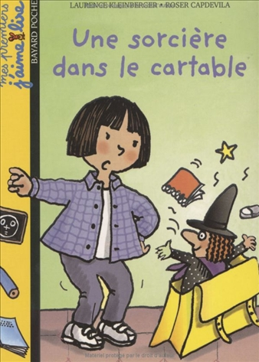
Une sorcière dans le cartable
Laurence Kleinberger

Question | 1 | 2 | 3 | 4 | TOTAL
Ma note
Note maximale | 5 | 5 | 5 | 5 | 20

- Tous les soirs depuis la rentrée :
- Marie ne retrouve pas son cartable.
- Marie ne trouve pas ses cahiers.
- Marie ne trouve pas ses stylos.

- Que fait la sorcière avec le petit pain au chocolat de Marie ?
- Elle mange le petit pain en entier.
- Elle mange le chocolat.
- Elle le réduit en miettes.

- Quand la maîtresse distribue les cahiers :
- Celui de Léo est plié.
- Celui d’Amélie est déchiré.
- Celui de Paul est emberlificoté.

- A la fin de l’histoire, la sorcière a déménagé dans le sac de :
- La maîtresse.
- Paul.
- Amélie.

Une sorcière dans le cartable
Laurence Kleinberger

Question | 1 | 2 | 3 | 4 | TOTAL
Ma note
Note maximale | 5 | 5 | 5 | 5 | 20

- Tous les soirs depuis la rentrée :
- Marie ne retrouve pas son cartable.
- Marie ne trouve pas ses cahiers.
- Marie ne trouve pas ses stylos.

- Que fait la sorcière avec le petit pain au chocolat de Marie ?
- Elle mange le petit pain en entier.
- Elle mange le chocolat.
- Elle le réduit en miettes.

- Quand la maîtresse distribue les cahiers :
- Celui de Léo est plié.
- Celui d’Amélie est déchiré.
- Celui de Paul est emberlificoté.

- A la fin de l’histoire, la sorcière a déménagé dans le sac de :
- La maîtresse.
- Paul.
- Amélie.

